Manuel Arqués Yus

ESTADO DEL ARTE

El funcionamiento de la tienda va a ser el usuario inicia sesión y si no tiene cuenta se creará una cuenta.

Lo que pretendo hacer con este trabajo es crear una tienda de zapatillas exclusivas o difíciles de ver de forma online que su sede esté en melilla para facilitar a los melillenses, también se podrá mandar a la península, pero estará enfocada en el público de melilla.
- Está página se patrocinará por la radio y por anuncios televisivos con el fin de llegar al máximo número de gente posible.
- Los envíos de zapatillas en Melilla se enviarán en un periodo máximo de 24 horas laborales.
- La tienda se centrará en la venta de zapatillas exclusivas o de alta calidad y si la página se hace conocida podrá abrirse otro establecimiento en la península con tal de mandar los pedidos en menos tiempo.
La tienda ofrecerá un login de usuarios y un registro para nuevos usuarios.

SITUACIÓN ACTUAL

Las personas cada vez tienden más a invertir dinero en ropa y en Melilla sería buen lugar para la venta de zapatillas caras ya que la gente está cansada de ver siempre el mismo tipo de productos y les ofreceremos la oportunidad de ver productos que no estén acostumbrados a ver y a que compren en nuestra página.
Con el tema del coronavirus es cada vez más gente la que se decide a comprar de forma online ya que tienen a un simple click el producto que quieran desde la comodidad de sus casas y sin la necesidad de salir a la calle para ir a la tienda.

SOLUCIÓN PROPUESTA

Nuestra página web estará disponible tanto para móviles, tablets y ordenadores, aunque no tengamos una aplicación para dispositivos móviles se podrá acceder a la página desde cualquier dispositivo y que se vea de una forma correcta y entendible para el usuario.
Nuestra tienda contará con redes sociales donde subiremos nuevos productos que tenga la empresa y la gente podrá comentar que les parece nuestro negocio.

MERCADO OBJETIVO

El mercado objetivo de esta página son las personas con un alto nivel de vida que resida en Melilla con el fin de favorecer el comercio en Melilla compre en nuestra página los precios también son para algún capricho que quieran hacer para algún evento especial ya sea un cumpleaños o navidad.
No serán precios excesivamente altos por lo que gente con un salario normal y que se quieran dar el capricho podrán hacerlo.

FUENTES DE INGRESOS

Al ser el desarrollador de la página la empresa es la que me proporciona un dinero mensual por el desarrollo y mantenimiento de la pagina

PLANIFICACIÓN DE TAREAS

Me repartiré las tareas de tal modo que complete algo de la página web, un día realizaré el formulario para la creación de usuarios, otro día haré el banner con el redireccionamiento al formulario para registrarse, tendré que hacer varios phps para las distintas funciones que queramos realizar para la tienda online, añadiremos bootstrap para que la pagina se vea de una forma agradable para los usuarios.

La página te mostrara de forma dinámica los productos de la tienda con la información que tenga la base de datos.

La fecha límite para la realización del proyecto será para el 13 de mayo ya que en esa fecha deberá entregarse una beta del proyecto y después de esa fecha será para corregir algunos errores, depurar la página o mejorar pequeños detalles de la página.

Conforme se avance en el desarrollo de la página se irán solucionando fallos que de la página hasta que no aparezcan errores.

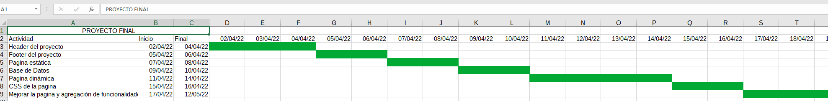

REQUISITOS FUNCIONALES

R1: Los requisitos funcionales que hará la tienda van a ser que la pagina permita crear usuarios e introducir esos datos del usuario en la página web que el usuario una vez entre en la página le permita introducir sus datos de el registro en el log in y ya tenga su cuenta en la página.

R2: Contaremos con un carrito que te dirá las zapatillas que has añadido podrás eliminarlas del carrito.

R3: En el main se encontrarán las diferentes zapatillas que cuenta la tienda con su respectivo precio.

R4: Haremos un footer que cuente con formas de contactar con la tienda ya sea por teléfono o por correo con algún empleado de la empresa.

R5: La página contendrá otros phps para el redireccionamiento del index cuando presionemos en registrarse la página te llevará a otra página para que rellenes un formulario con tus respectivos datos.

REQISITOS MINIMOS

R1: Distinguiremos entre parte pública y privada

R2: Login de usuarios.

R3: Registro de usuarios, deben ser autorizados por el administrador o mediante correo electrónico y enlace de verificación

R4: Panel de administración de usuarios.

R5: Se deben distinguir como mínimo dos roles de usuario, además del usuario anónimo.

R6: CRUD de 2 tablas mínimo, mediante tecnología AJAX.

R7: La BBDD debe tener cómo mínimo 3 tablas relacionadas.

R8: Listado de una tabla para impresión.

R9: Diseño responsive (movil, tablet, PC)

R10: Validación de campos.

R11: Página web usable y accesible nivel A (se evaluará con la herramienta Wave)

R12: Despliegue automático de la aplicación

R13: Panel de instalación de la aplicación

R14: El código debe documentarse correctamente.

GUÍA DE ESTILOS

Este va a ser el logo que va a usar la empresa para identificarse, como va a ser una tienda de zapatillas caras he decidido poner unas zapatillas del color dorado y abajo el nombre de la empresa en mayúsculas, el objetivo es que sea un logo minimalista y atractivo para los usuarios.

Con estos colores lo que se intenta transmitir es la sensación de exclusividad ya que el dorado se asocia al oro y el oro a caro por lo que con este logo transmitiremos la sensación de premium a nuestros clientes.


La paleta de colores será de tonalidades grises.

La web usará tonos grises suaves con el color negro y algunos tonos chillones como puede ser el naranja o el amarillo para los botones, la página tendrá un máximo de 4 colores en total para no saturar la vista del usuario.

La página usará bootstrap más css para que la pagina sea más bonita visualmente.

Aquí se muestra el logotipo de la empresa con las tonalidades de color del logotipo y su correspondiente código de color el tono dorado combina bien con los colores blanco y negro.
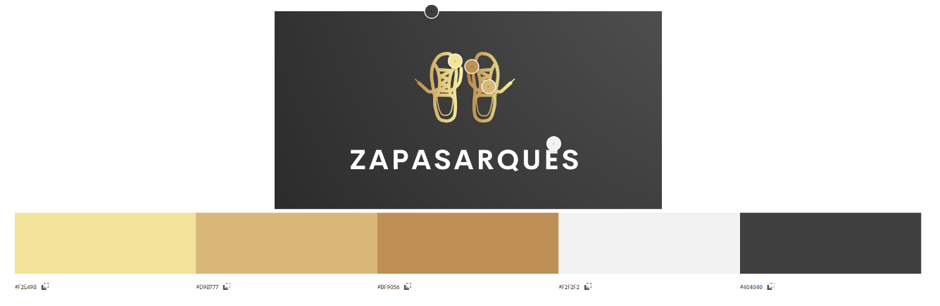

DISEÑO DE INTERFACES

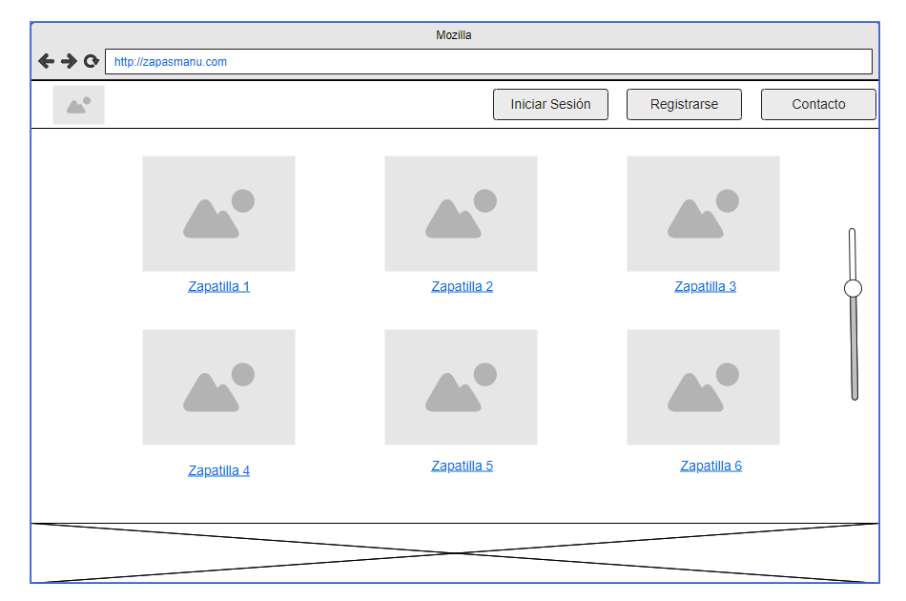
Mediante moqups he realizado una primera idea de cómo se vería la página principal de la tienda online para la venta de zapatillas donde se encuentran 3 botones en el banner que te redirigirán a otra página para iniciar sesión, crear tu usuario y para contactar con la tienda.

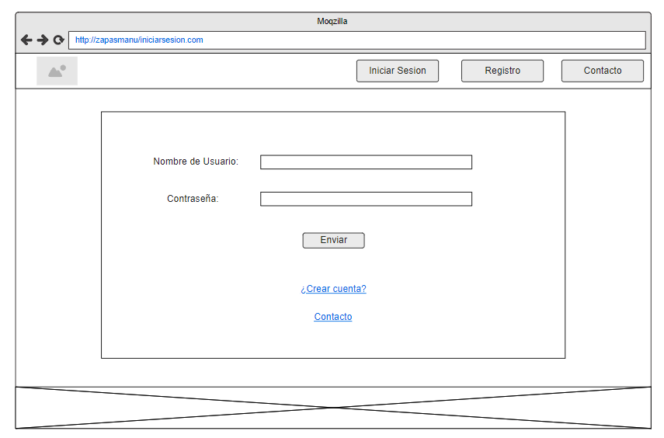
Cuando el usuario quiera iniciar sesión le saldrá un pequeño formulario donde tendrá que introducir el nombre de usuario y contraseña que tenga el usuario y contendrá la página un redireccionamiento para registrarse y para contactar con la página.

Cuando pulsemos en el botón de registrarse de la página principal o en el link que ¿Crear cuenta? La página te redireccionará a el registro donde aparecerá un pequeño formulario que te validará los campos.
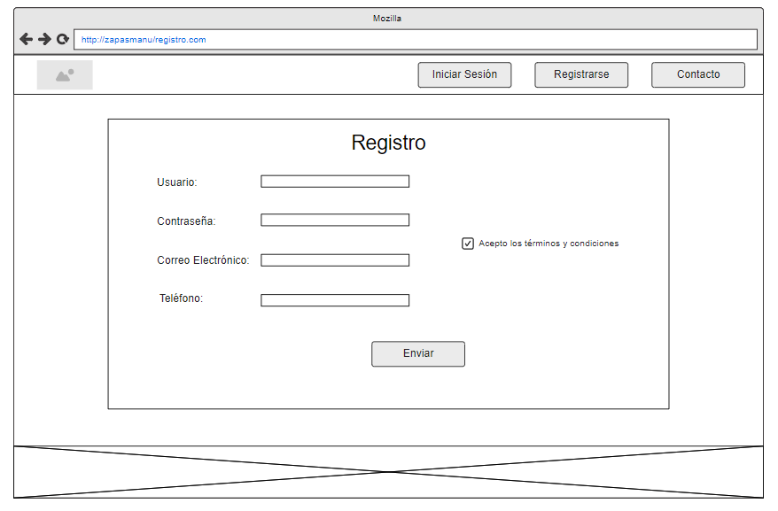

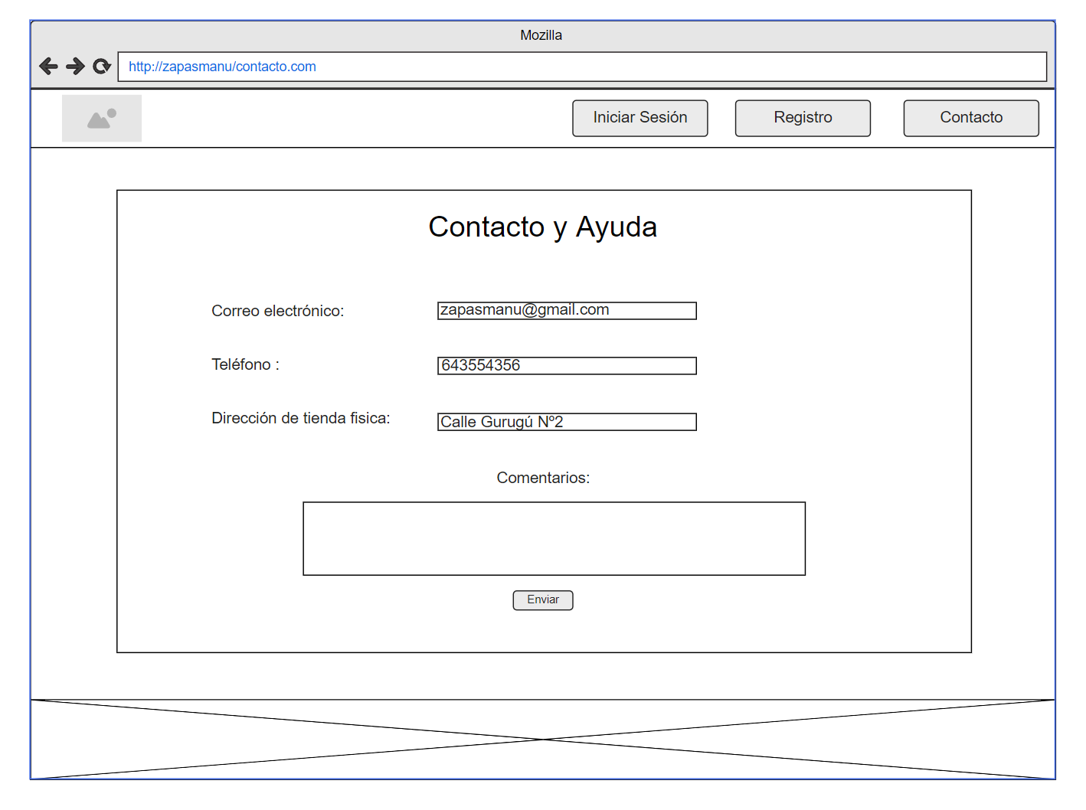
Cuando hagamos click en el botón de contacto desde la página principal o desde el inicio de sesión nos llevará a esta página donde nos facilitarán un correo electrónico, un teléfono y una dirección de la tienda física con la posibilidad de escribir comentarios u opiniones acerca de la página.

MAPA WEB

Aquí se muestra el mapa web de la tienda de zapatillas en la que el usuario al entrar en la pagina solo podrá acceder al inicio de sesión al registro o a la zona de contacto una vez estemos registrados con un usuario dependiendo del rol que tenga accederá a la zona de administración, a la del index si es usuario normal o a la zona del usuario anónimo en caso de cerrar sesión se le envía al inicio de sesión y en la pagina principal cuenta con un carrito de compra.

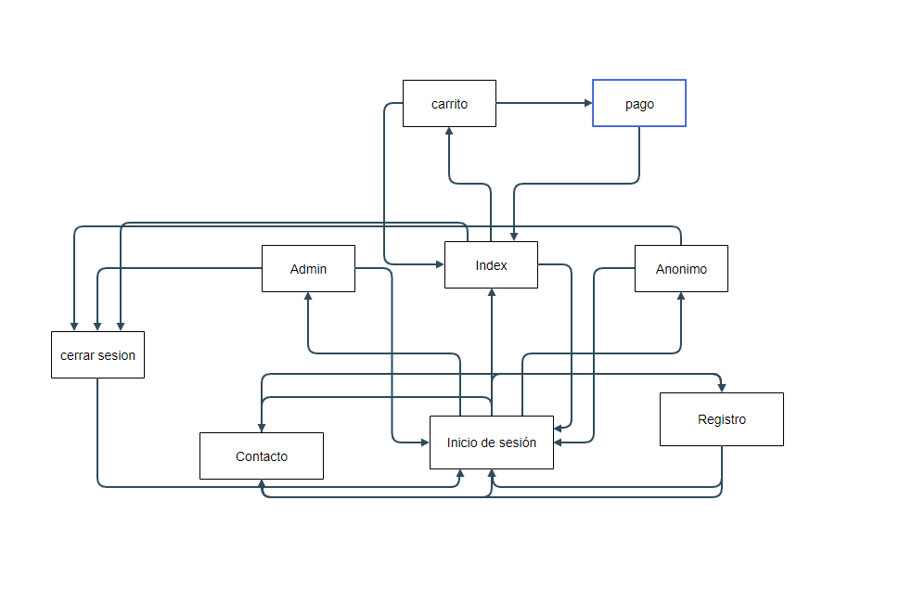

DISEÑO DE LA BBDD, ESQUEMA E-R

Aquí se muestra un ejemplo de cómo sería el modelo entidad relación de mi base de datos en la que consta de 3 tablas, la tabla de productos, la tabla de usuarios y la tabla de roles. La relación de la tabla productos y la de usuarios es de muchos a muchos y la relación que hay entre la tabla usuarios y roles es de 1 a 1 ya que cada cliente tiene un rol y no puede tener más

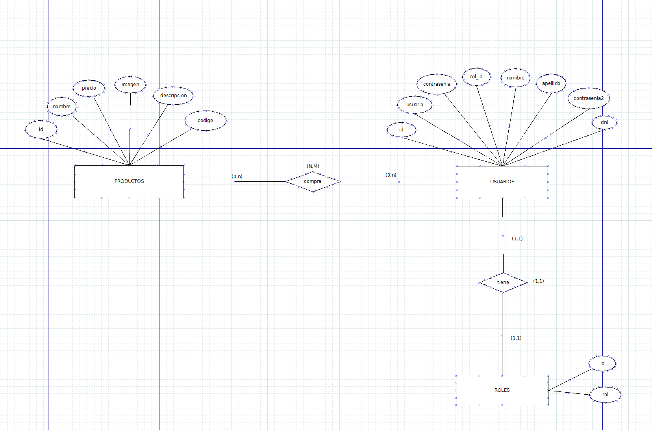

BIBLIOGRAFÍA

- Aprendizaje de nuevas cosas de bootstrap URL: https://youtu.be/ZuOL_DoaG9k
- Validación de formulario y conexión con base de datos: https://www.youtube.com/watch?v=PYfRdeT6SpQ&t=774s

Beta del proyecto: https://www.youtube.com/watch?v=MbXjQ9SPg84
- Git Hub del proyecto: https://github.com/manu18yus/Proyecto-Final

